**Федеральное государственное бюджетное образовательное учреждение**

**высшего образования**

**«РОССИЙСКАЯ АКАДЕМИЯ НАРОДНОГО ХОЗЯЙСТВА   
И ГОСУДАРСТВЕННОЙ СЛУЖБЫ**

**ПРИ ПРЕЗИДЕНТЕ РОССИЙСКОЙ ФЕДЕРАЦИИ»**

**НИЖЕГОРОДСКИЙ ИНСТИТУТ УПРАВЛЕНИЯ – филиал РАНХиГС**

Факультет: управления________________________________________________________________

Кафедра информатики и информационных технологий _____________________________________

Направление подготовки / специальность: 09.03.03 прикладная информатика___________________ **_____________________________________________________________________________________**

*(код, наименование)*

Направленность (профиль) / специализация: корпоративные системы управления ______________

**_____________________________________________________________________________________**

**ОТЧЁТ (ПО ПРАКТИЧЕСКОЙ/ЛАБОРАТОРНОЙ РАБОТЕ)**

|  |  |
| --- | --- |
| по дисциплине: | Программирование____________________________________ |
| на тему: | «Лабораторная 2______________________________________ |
|  | _____________________________________________________ |
|  | ____________________________________________________» |

|  |  |  |
| --- | --- | --- |
|  |  | **АВТОР** |
|  |  | Обучающийся(иеся) _2__ курса группы ИБ-321__ |
|  |  | ________очной_________ формы обучения |
|  |  |  |
|  |  | _____________ _________Иорданский Д.С._____ |
|  |  | *(подпись) (фамилия, инициалы)* |
|  |  |  |
|  |  | **РУКОВОДИТЕЛЬ** |
|  |  | ___________________________________________ |
|  |  | *(ученая степень, ученое звание)* |
|  |  | оценка ____________________________________ |
|  |  | «_____» __________________ 20____ г. |
|  |  | *(дата защиты)* |
|  |  | _____________ ___________Окулич В.И.______ |
|  |  | *(подпись) (фамилия, инициалы)* |

Нижний Новгород, 2023г.

Содержание

**Задание 1…………………………………………………………………………………..3**

**Задание 2…………………………………………………………………………………..4**

**Задание 3…………………………………………………………………………………..4**

**Задание 1 Jdk и работа с содержанием соответствующих каталогов**

Былы рассмотрены основные каталоги java и их содержимое.

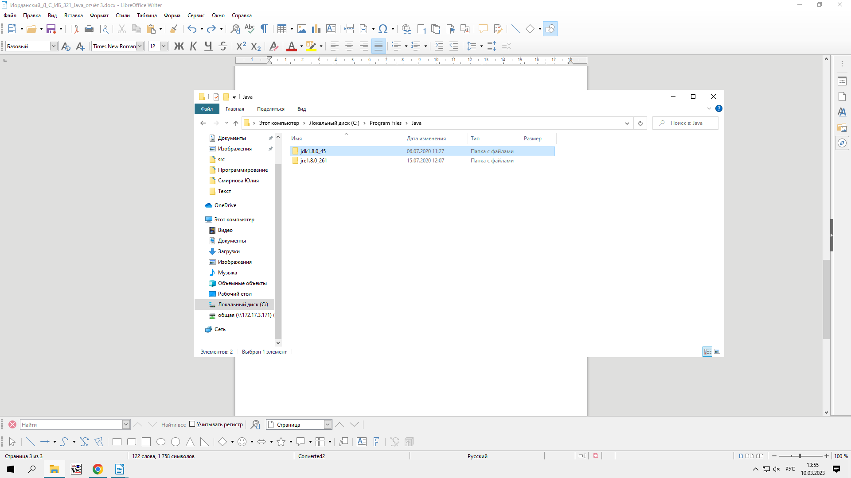

Рис.1. Корневой каталог JDK

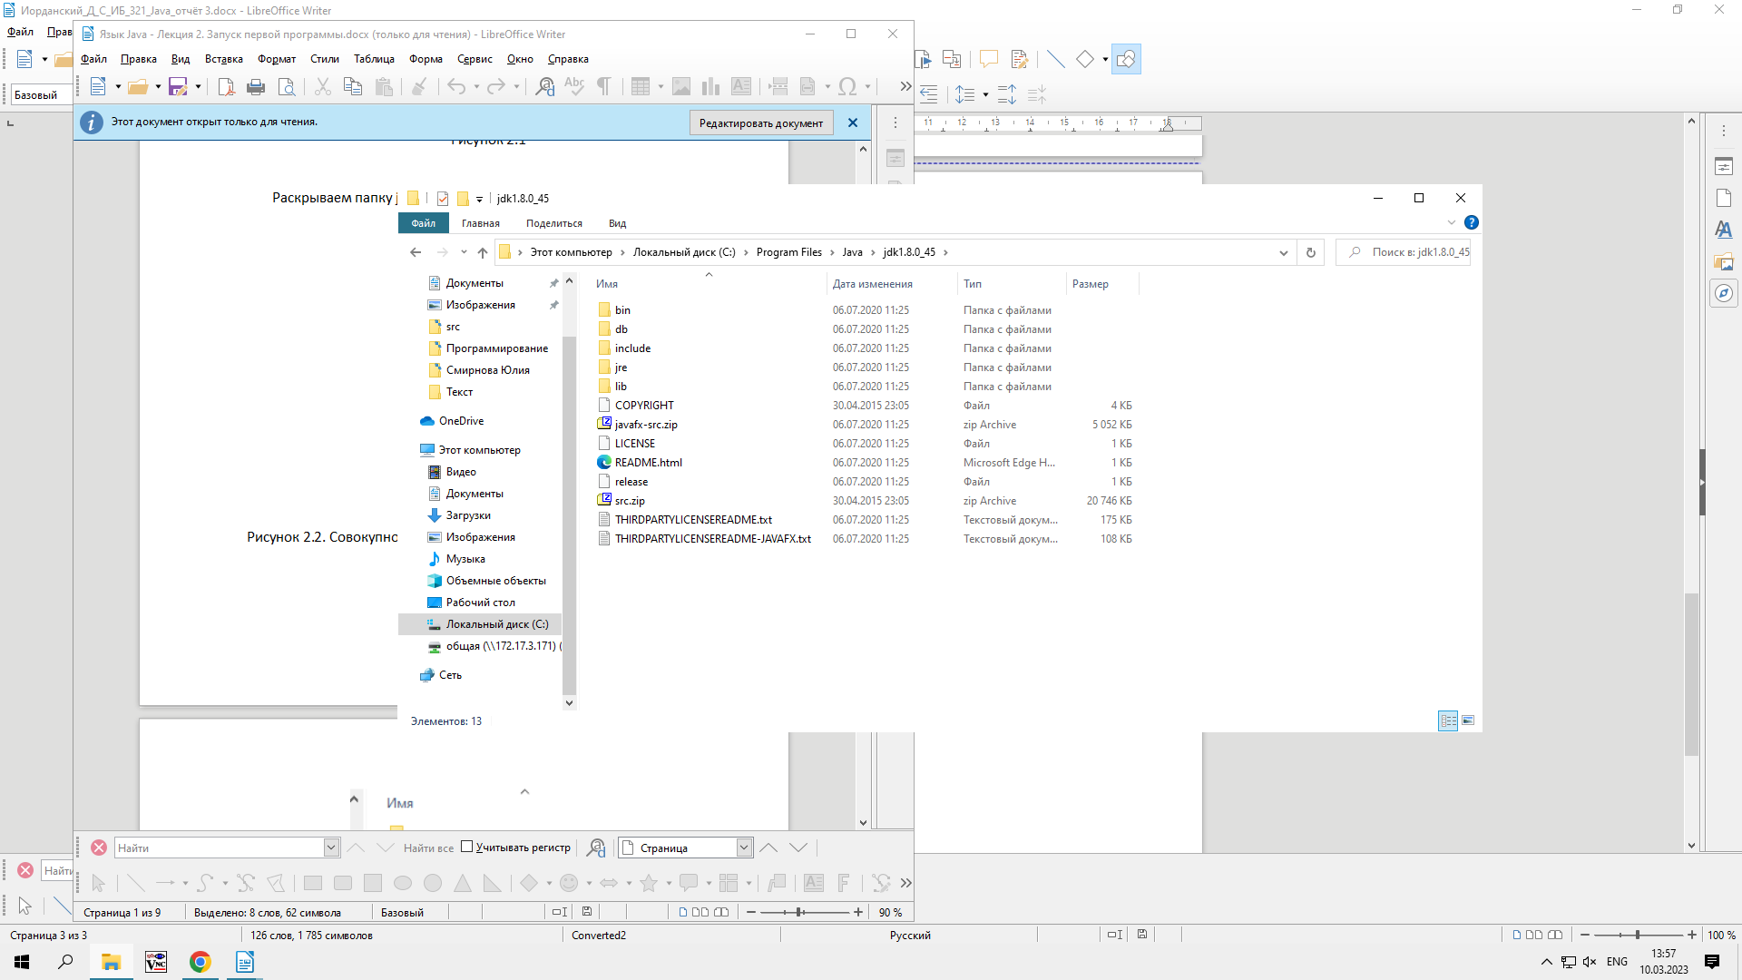

Рис.2. Java файлы корневого каталога

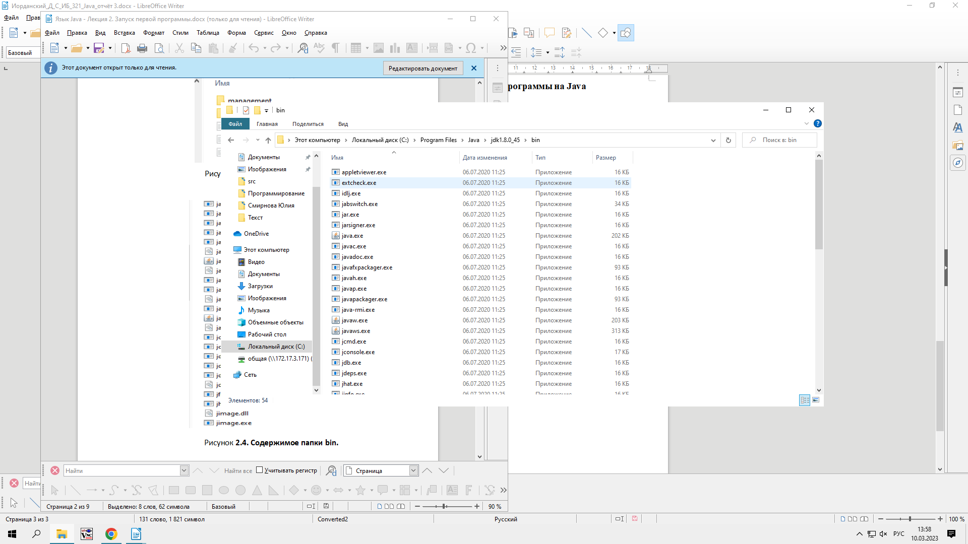

Рис.3. Java файлы папки bin

**Задание 2 Узнать о назначении базовых исполняемых файлов (утилит) с расширением .exe.**

Компилятор javac.exe и JVM java.exe представляют собой программы, которые выполняются из командной строки.

**javac.exe** — позволяет компелировать, т.е. превратить код программы в исполняемое приложение.

**java.exe** позволяет запускать скомпилированную программу.

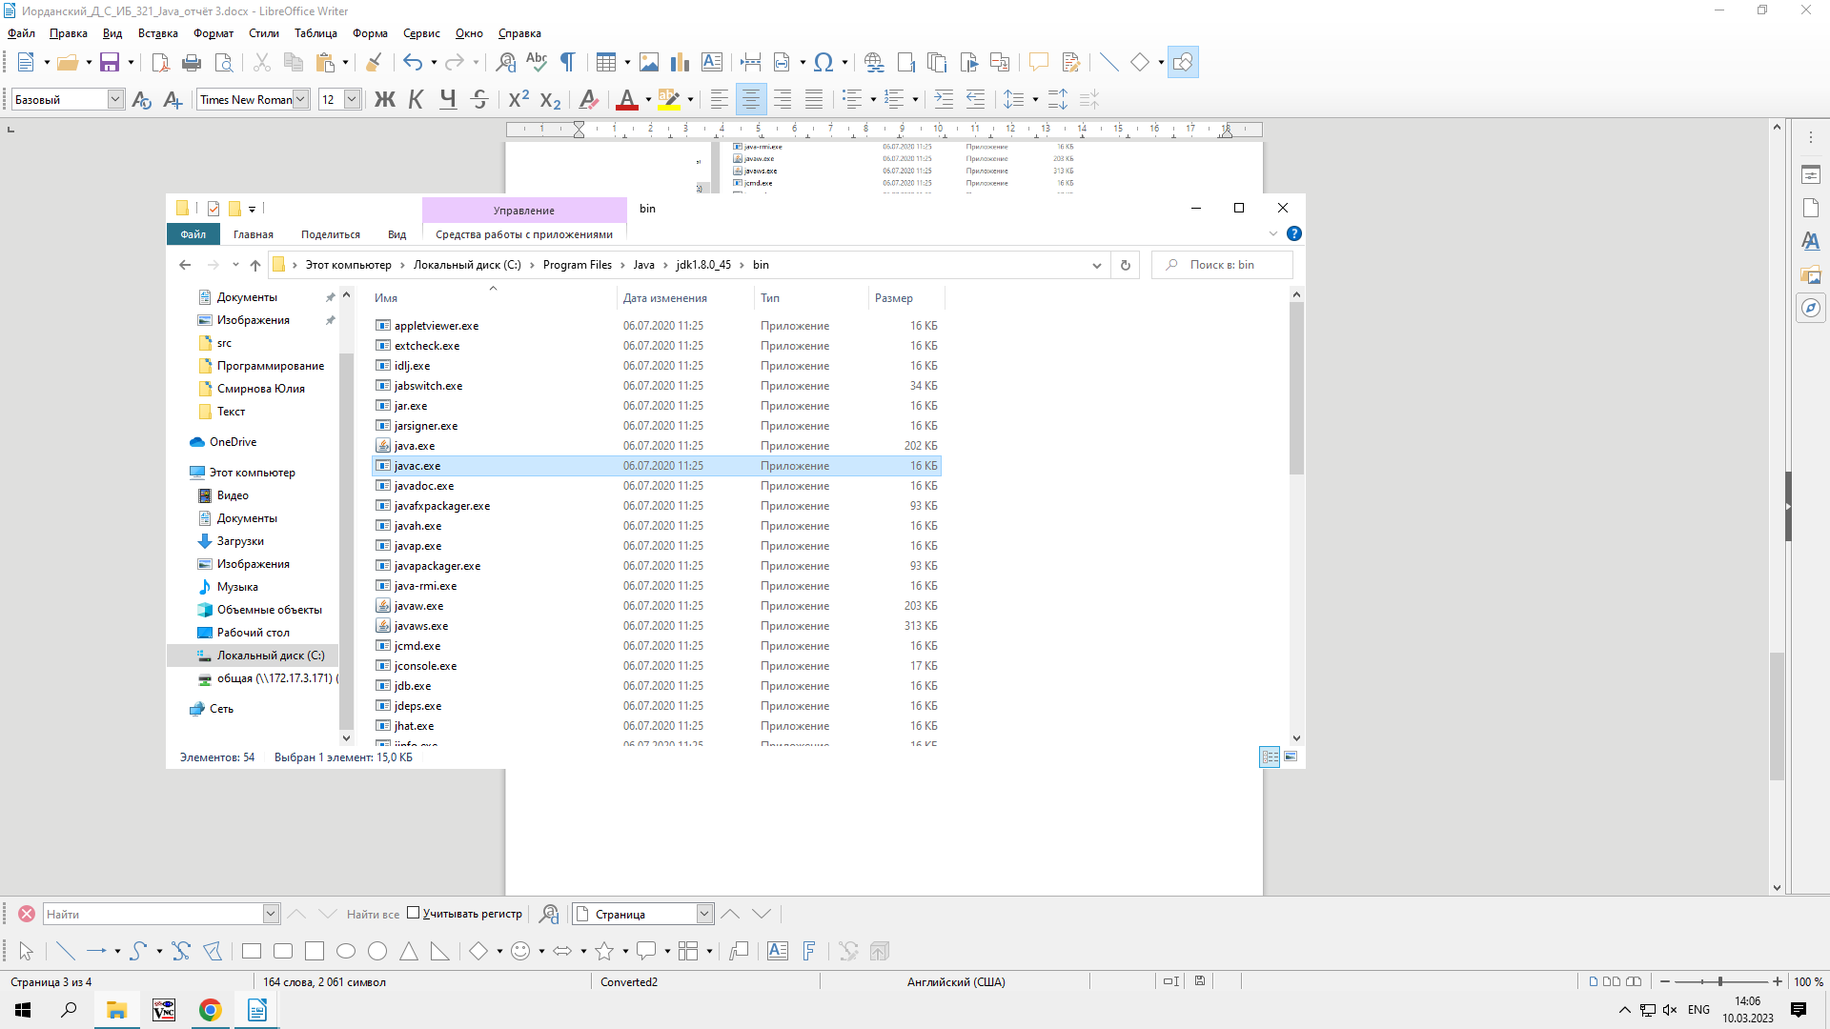

Рис.4. Исполняемые Java файлы

**Задание 3 Создание первого приложения на языке Java**

В начале был написан код в Notepad++

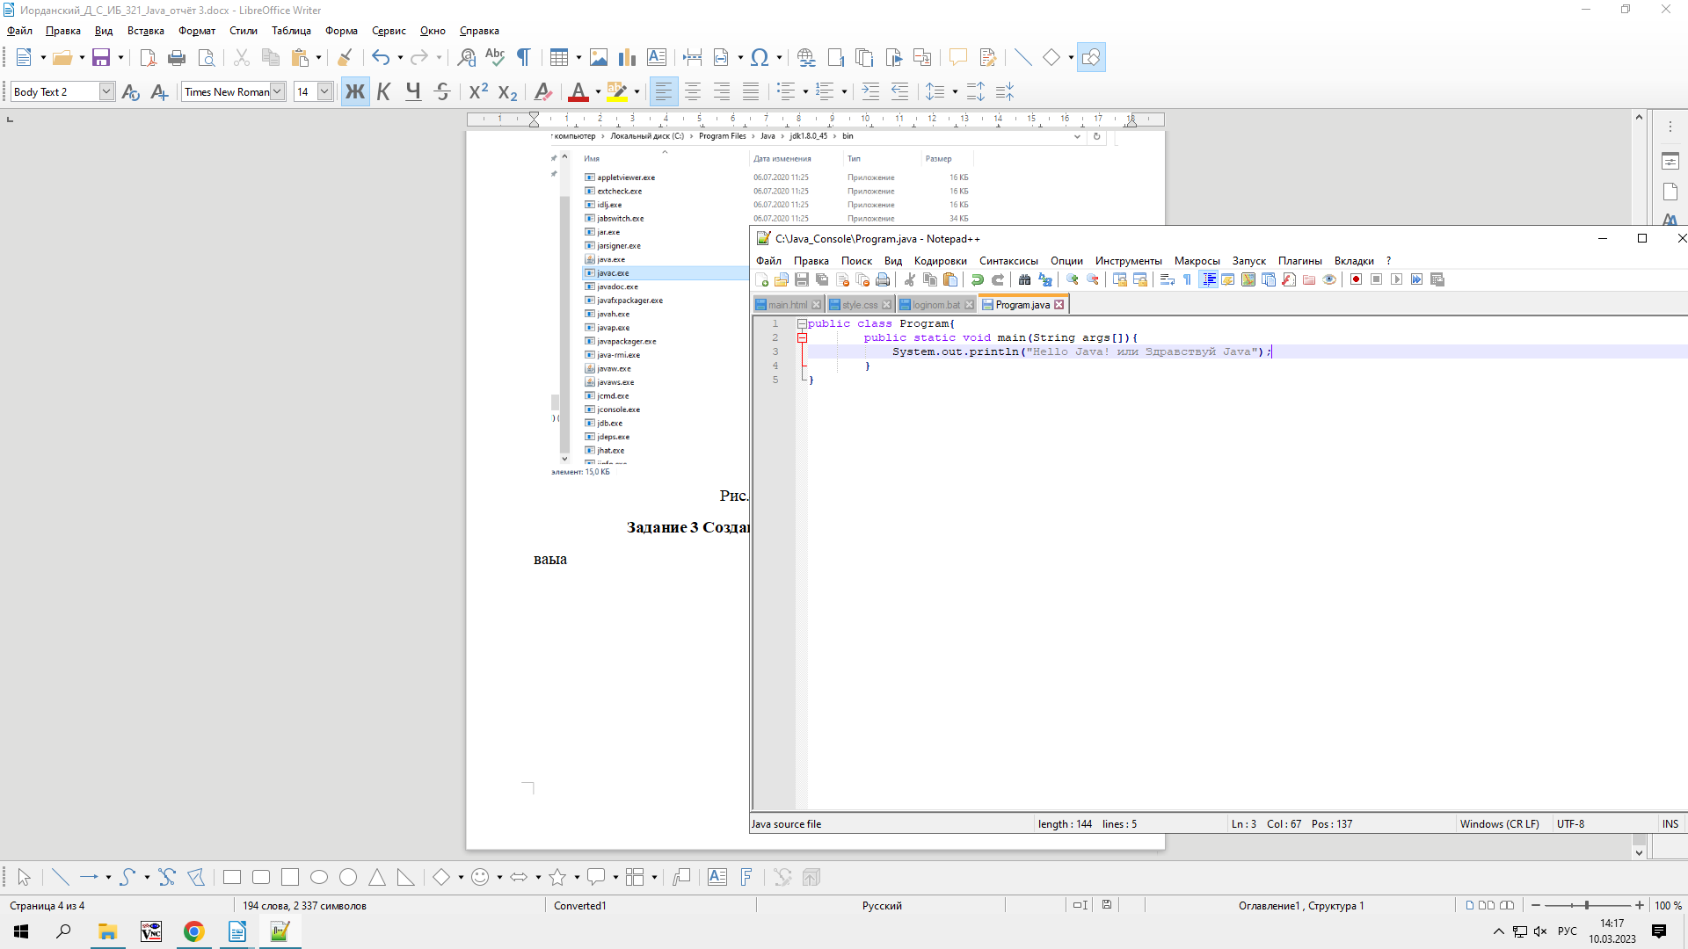

Рис.5. Код в Notepad++

Затем была запущена консоль и выполнен вход в директорию.

cd [C:\Java_Console](../../../Java_Console) — вход в директорию

dir — вывод содержимого директории

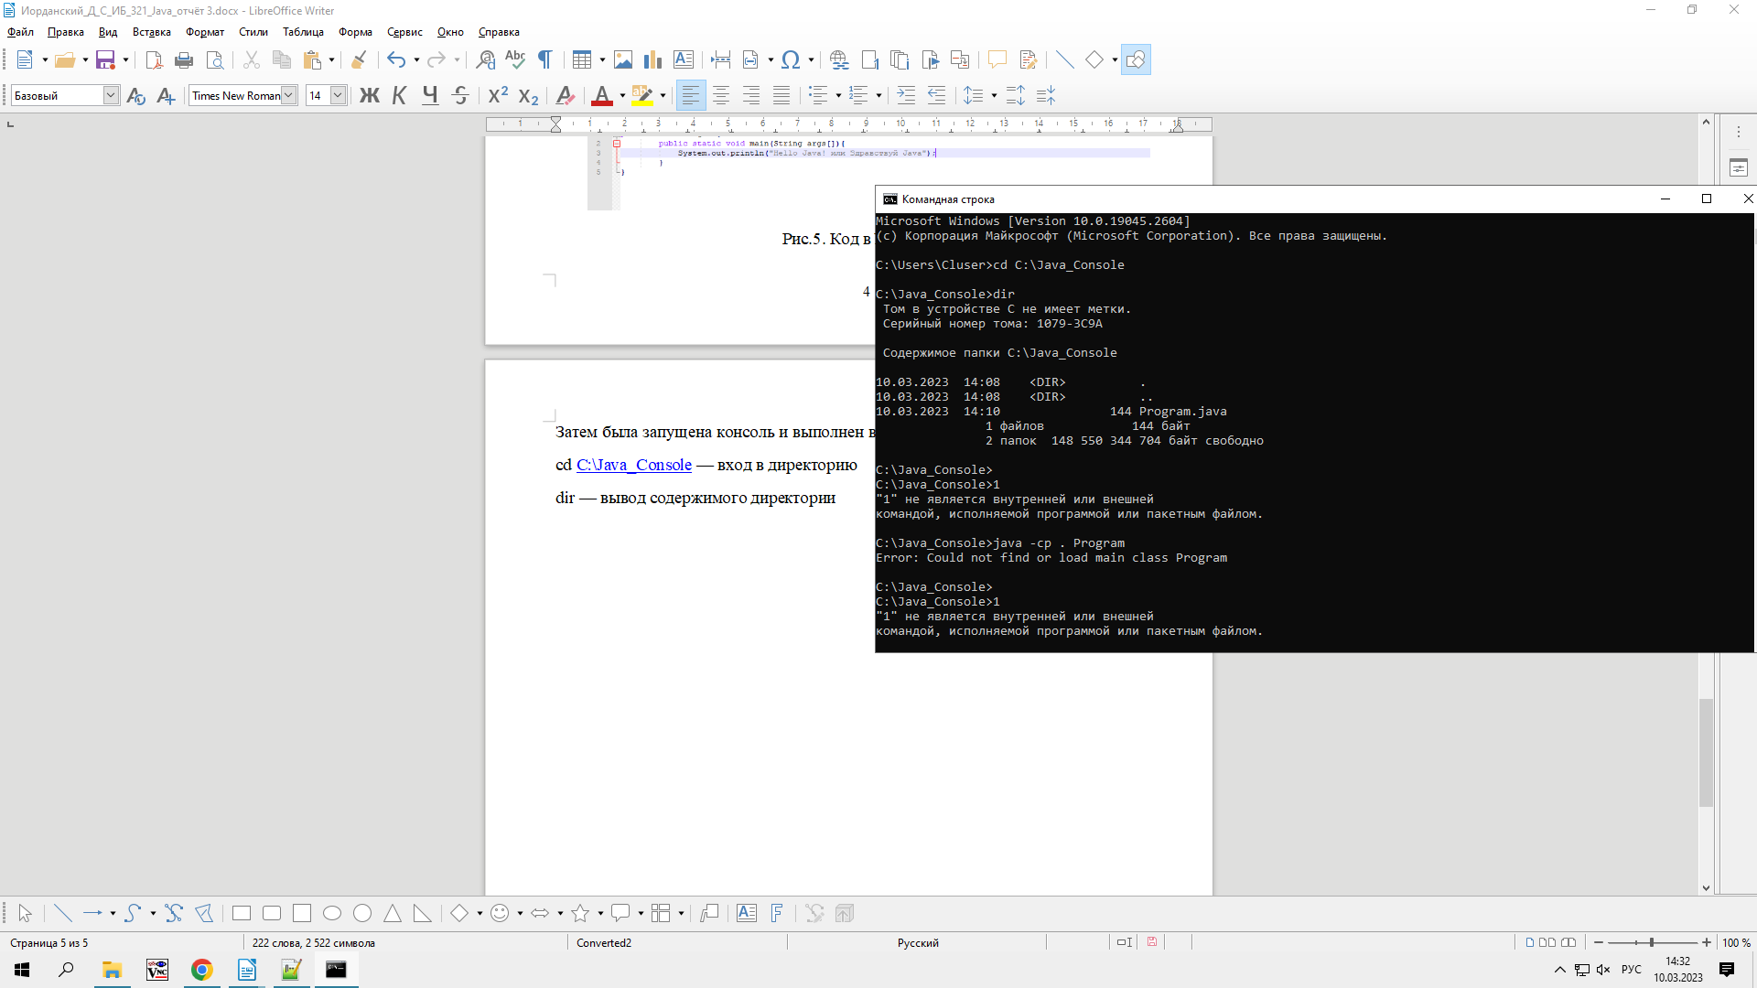

Рис.6. Код работы с директорией в консоли

Далее была скомпелирована имеющаяся программа

javac Program.java

javac -verbose First.java

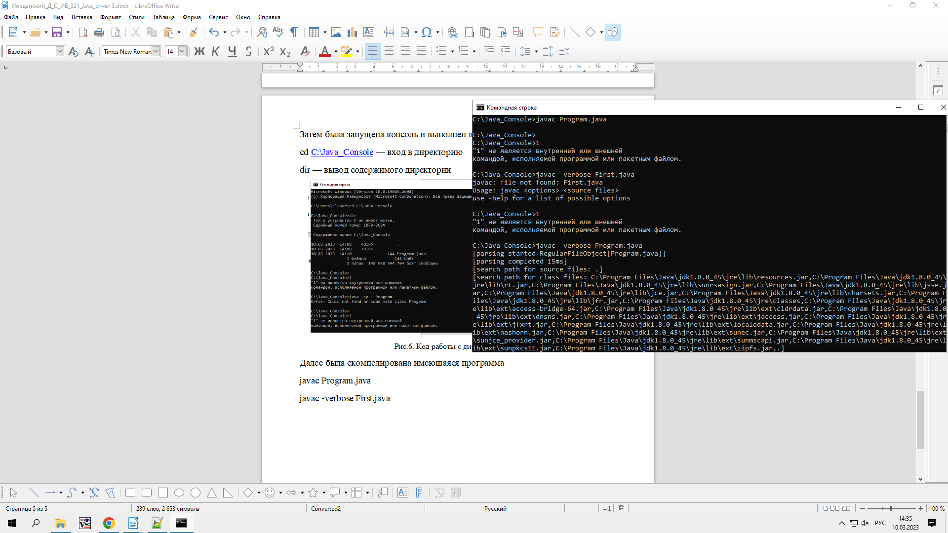

Рис.7. Код компиляции программы

В ходе компиляции был образован файл class

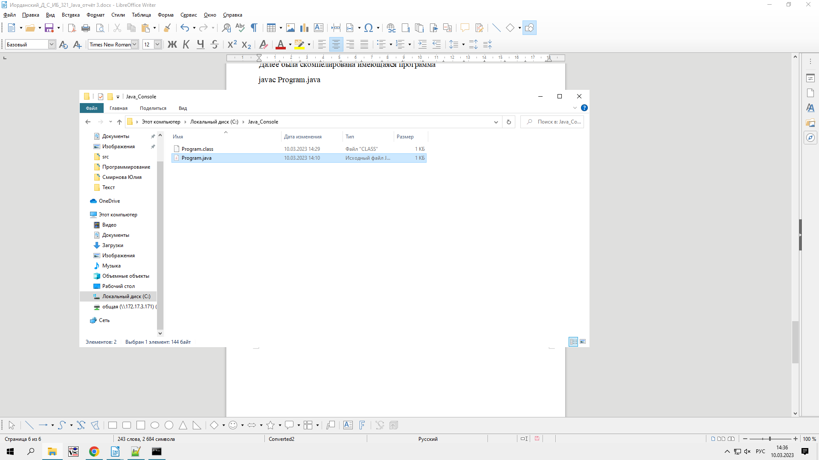

Рис.8. Файл class в директории с программой

В завершении скомпелированная программа была исполнена java -cp . Program

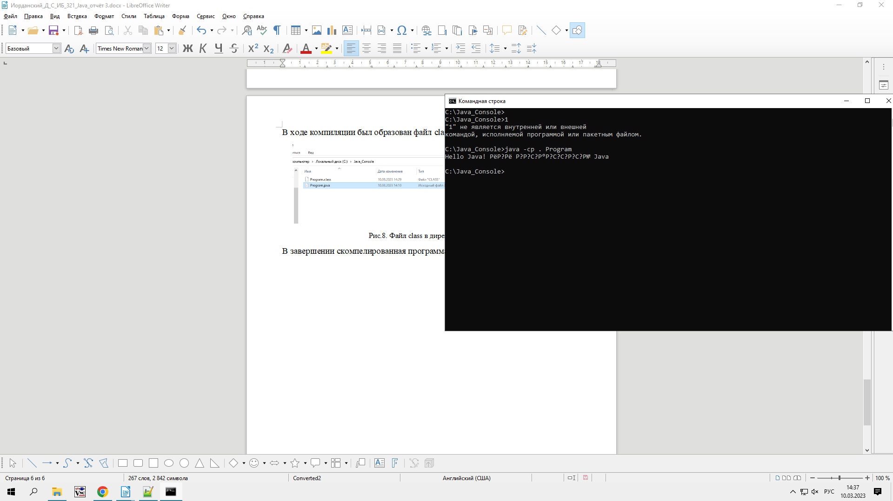

Рис.9. Результат исполнения программы